母猪饲料是什么配方，自己给母猪配饲料的配方
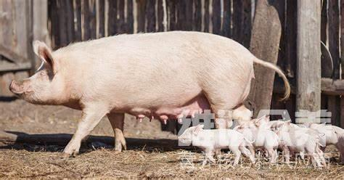
在母猪的养殖过程中，母猪饲料不可少的，自己配制母猪饲料可以降低养殖成本，提高各种营养物质，提高饲料转化率，根据母猪在不同生长发育阶段对营养需求的不同进行配比，以确保母猪营养均衡，提高产仔量和幼崽存活率。那么，母猪饲料怎么配呢？下面向大家详细介绍母猪饲料配方。
一、哺乳母猪饲料自配料：
1.玉米66.7%、麦麸8%、花生饼10%、豆饼12%、骨粉1.7%、贝壳粉0.8%、食盐0.5%，维诺母猪多维0.1%，维诺霉清多矿0.1%，维诺复合益生菌0.1%。
2.玉米34.76%、豆饼25%、麦麸10%、高粱糠25 %、贝粉1.4%、食盐0.6%、青饲料2.94%，维诺母猪多维0.1%，维诺霉清多矿0.1%，维诺复合益生菌0.1%。
母猪饲料养殖是配方技术
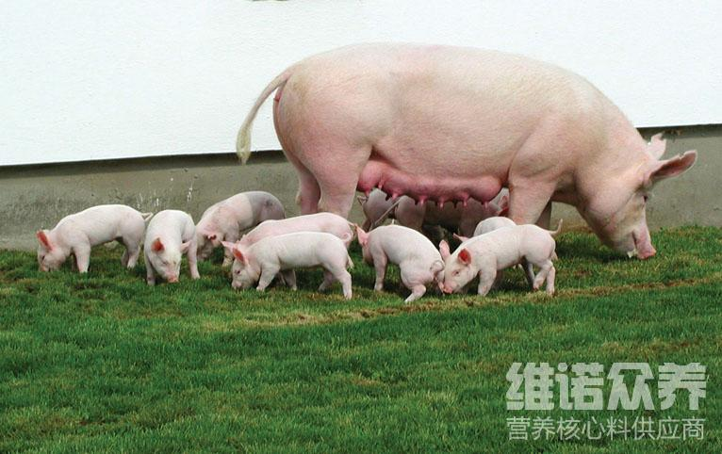
养殖母猪饲料要合理，为母猪提供新鲜、充足的饲料，确保营养均衡，满足母猪生长需求，在投喂时要科学饲喂，合理地配比投喂量饲料，以确保母猪体质健康，可以使饲料消化率和氮的消化率都得以提高。母猪多维补充多种营养维生素，抗应激，从而，提高饲料利用率，复合益生菌抑制肠道菌群的发生，提高肠道营养消化率，满足各种微生物菌的平衡，解决肠道菌群的疾病。 同时，提高养殖户的效果益。
母猪饲料养殖是配方技术​
